Alumnos: Maximiliano Rugani – Lucca Gremo – Unai Sabater

Materia: Emprendimiento

Empresa: BioVisión

Producto: Granex

Viabilidad Comercial, Costos Reales y Registro Legal
Costos fijos reales | Valorización horas/hombre | Costos variables reales | Modelo de monetización
El arancel oficial de NIC Argentina para registrar o renovar un dominio .com.ar es de $8.500 ARS por año.  Diferencia con otras extensiones: Los dominios directos .ar tienen un costo superior, ubicándose en $25.500 ARS/año. | Con un valor de hora estimada de FreeLancer local de argentina son entre 9000 y 12000 pesos  Aproximadamente se trabajan 8hs en toda la semana (Lunes, Miércoles y Jueves)  -24hs x 9000 pesos = 216000 pesos o 72000 pesos por estudiante | Consumo de tokens en API’s de IA  Cotización para mantener el sitio web y el domino anual  Mantenimiento de la Base de Datos  Licencias | Anuncios de Google  -Los tokens de IA se auto financiarían además de que un anuncio rápido cada vez que entras a la app no molestaría

Investigación de Pasos Legales y Propiedad Intelectual

1. Protegiendo la Identidad: Registro de Marcas (INPI)
Lo primero es asegurarnos de que nadie más pueda usar ni los nombres (Biovisión / GRANEX) ni sus identidades visuales. Para esto vamos al INPI (Instituto Nacional de la Propiedad Industrial).

¿En qué categorías nos anotamos? (Clasificación de Niza)
Al ser una plataforma AgTech con IA y gestión agrícola, tenemos que registrar ambas marcas en dos clases:
Clase 9: Para la app descargable, el software PWA y los módulos de Inteligencia Artificial (WASM/Gemini).
Clase 42: Para los servicios tecnológicos en la nube (SaaS), las herramientas de análisis de datos y la consultoría AgTech.

¿Qué tipo de marca elegimos?
En ambos casos corresponde Marca Mixta, porque vas a proteger el nombre junto con su diseño:
BIOVISIÓN: El nombre + el isotipo de los dos rectángulos azules entrelazados + el eslogan "productividad siempre".

GRANEX: El nombre + el isotipo verde de las tres hojas/trazos.

1) Búsqueda Previa ──► Confirmar que no existan nombres o logos parecidos.
2) Entrar a TAD ──► Ingresar al portal con CUIT y Clave Fiscal Nivel 3.
3) Formulario ──► Cargar datos, subir el logo (.png) y elegir Clases 9 y 42.
4) Pagar Tasa ──► Generar el VEP o pagar con tarjeta.
5) Publicación ──► Sale 1 día en el Boletín. Hay 30 días por si alguien se opone.
6) Título Listo! ──► Marca protegida por 10 años (renovables de por vida).

2. Protegiendo el Código: Registro de Software (DNDA)
Como GRANEX todavía está en etapa de desarrollo, no se registra como una obra ya publicada. La jugada inteligente acá es registrarlo como Software Inédito en la DNDA (Dirección Nacional del Derecho de Autor). Esto les da un "certificado de nacimiento" con fecha cierta sobre el código que están escribiendo.
Paso a paso:
- Armar el paquete digital:

-Documento de especificación: Un PDF breve con el nombre (GRANEX v1.0), los creadores, la arquitectura (PWA, IndexedDB, WASM) y los detalles técnicos que ya definieron.
-El código fuente: Un archivo comprimido (.zip o .rar) con los bloques de código más importantes del sistema.

- Trámite en TAD: Buscás el trámite "Depósito de Obra Inédita - Software / Programa de Computación".

- Cargar y Pagar: Llenás los datos de Biovisión como titular, pagás la tasa oficial y subís los archivos.

- ¡Certificado en mano! Te dan un comprobante oficial de reserva por 3 años (renovable). El día que la app salga a la cancha de manera masiva, hacen el trámite de Software Publicado.

3. ¿Y si sumamos Hardware en el futuro? (Patentes e INPI)
Si el proyecto escala y deciden fabricar dispositivos físicos (por ejemplo, trampas inteligentes de campo para la chicharrita del maíz, sensores IoT o equipamiento para botalones de pulverización), hay tres caminos según lo que hayan inventado:
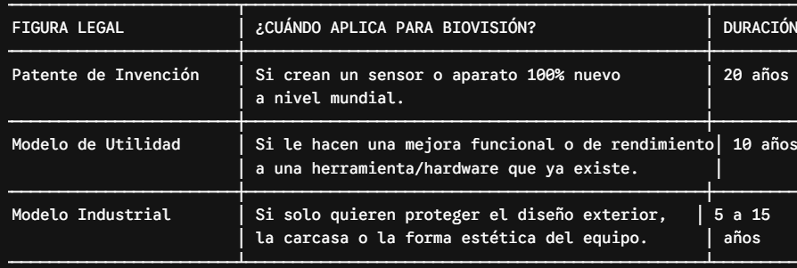

¿Cómo se tramita? Se hace una búsqueda previa en bases de patentes, se redacta una Memoria Descriptiva con planos e instrucciones detalladas, y se presenta en la Dirección de Patentes del INPI a través de la plataforma TAD.

4. Resumen Ejecutivo de la Estrategia
Qué vamos a proteger | Figura Legal | Dónde se hace | ¿Cuánto dura la protección?
Nombres y Logos (Biovisión / GRANEX) | Marca Mixta | INPI (Clases 9 y 42) | 10 años (renovable indefinidamente)
Código y Arquitectura (GRANEX) | Software Inédito | DNDA (vía TAD) | 3 años (luego se pasa a publicado)
Equipos o Sensores IoT | Patente / Modelo | INPI | 10 a 20 años

Contratos blindados con desarrolladores: Asegúrense de que todos los programadores, diseñadores UX y freelancers firmen un contrato con cláusula de cesión total de derechos. Si no, legalmente el código sigue siendo del programador y no de Biovisión.

Acuerdos de Confidencialidad (NDA): Antes de mostrarle la app, la IA o el diseño a inversores o agrónomos de prueba, háganles firmar un acuerdo de confidencialidad para proteger la idea.

